15ο Πανελλήνιο Ιατρικό Συνέδριο Παχυσαρκίας
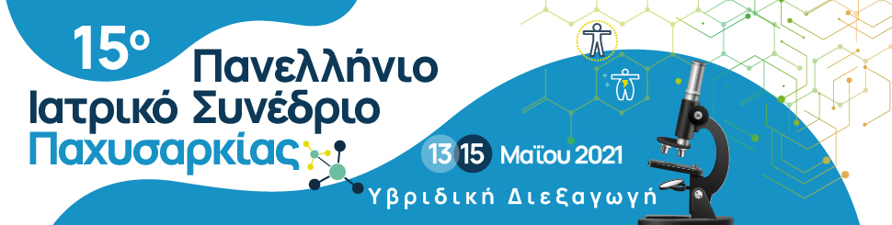

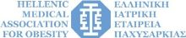



Η Ελληνική Ιατρική Εταιρεία Παχυσαρκίας σας προσκαλεί να υποβάλετε περιλήψεις εργασιών για Προφορική Ανακοίνωση στο 15ο Πανελλήνιο Ιατρικό Συνέδριο Παχυσαρκίας που θα διεξαχθεί στις 13-15 Μαΐου 2021, έως την Κυριακή 28 Μαρτίου 2021.
Η υποβολή εργασιών πραγματοποιείται ΜΟΝΟ ηλεκτρονικά μέσω της ιστοσελίδας του Συνεδρίου.
Όροι και προϋποθέσεις υποβολής.

Φόρμα Υποβολής Εργασίας



Ο Καθηγητής Chavakis είναι Διευθυντής του Ινστιτούτου Κλινικής Χημείας και Εργαστηριακής Ιατρικής της Πανεπιστημιακής Κλινικής του Technische Universität (TU) στη Δρέσδη της Γερμανίας από το 2017. Είναι μέλος της Ιατρικής Σχολής του TU Δρέσδης από το 2010. Από το 2005 μέχρι το 2010 ήταν επικεφαλής του τμήματος Βιολογίας Φλεγμονής στον τομέα Πειραματικής Ανοσολογίας, στο Εθνικό Ινστιτούτο Καρκίνου στη Bethesda, Maryland στις ΗΠΑ. Η έρευνά του επικεντρώνεται στην έμφυτη ανοσία και μεταβολική φλεγμονή.



Επισκεφθείτε την ιστοσελίδα μας για περισσότερες πληροφορίες







Εταιρεία Οργάνωσης Συνεδρίου

CONVIN A.E.
Κ. Βάρναλη 29, 15233 Χαλάνδρι
Τηλ. Κέντρο: 210 6833600 | Fax: 210 6847700
www.convin.gr
Επικοινωνία:
E-mail: secretariat@eiepcongress2021.gr
Ιστοσελίδα Συνεδρίου: www.eiepcongress2021.gr/

Βάσει Κανονισμού Γενικής Προστασίας Δεδομένων (GDPR), έχετε το δικαίωμα να δηλώσετε εάν δεν επιθυμείτε να συνεχίσετε να λαμβάνετε πληροφορίες σχετικά με 15ο Πανελλήνιο Ιατρικό Συνέδριο Παχυσαρκίας υποδηλώνοντάς το στο κάτω μέρος αυτής της σελίδας.

